# BETNAVSKI GRAD

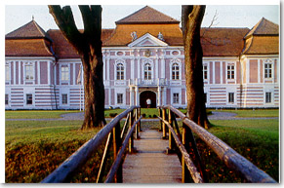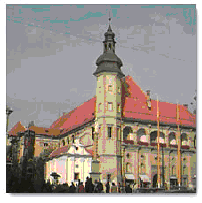

# MARIBORSKI GRAD

**UMETNOSTNA GALERIJA**

